МБОУ «Чинарская средняя общеобразовательная школа№1»

Эссе-сочинение по обществознанию
по теме
«Семья –часть общества»
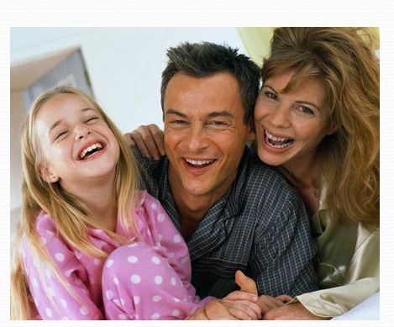

Подготовила:
Курбанова Муслимат Ибинаевна,
учитель обществознания

Семья — единственный устойчивый краеугольный камень, который я знаю. Так же как и единственное по-настоящему работающее учреждение, которое мне известно, является семьей.
Ли Якокк

Семья в жизни каждого человека играет огромную роль. Если она есть – он счастлив, у него есть опора в жизни, есть для кого жить, за кого переживать, с кем делить удачи и неудачи. Если ее нет – человек несчастен.
Выбранное мною высказывание рассматривает роль семьи в жизни общества на протяжении всей истории человечества. Возможно, именно благодаря ей сформировались и успешно функционируют государство и право. Проблема благополучия и обеспеченности семьи является очень важной, так как семья является базисом общества, его социального устройства. Папа Пий IX говорил, что «семья более священна, чем государство».
Я не могу не согласиться с мнением автора и тоже думаю, что общество берёт своё начало в семье. Каких личностей вырастит семья как первоначальная ячейка общества, таким и будет общество. Ибо семья рождает не только человека, но и гражданина.
Для начала раскроем само понятие семьи. Семья – это малая группа, основанная на браке или кровном родстве, члены которой связаны общностью быта, интересов, взаимной помощью и ответственностью. Семья представляет собой микромодель большого общества, концентрирует совокупность общественных отношений. Более того, семья как самый древний социальный институт является наиболее эффективным средством сохранения культуры народа и передачи наследственности. Положение семьи служит показателем состояния общества.
Одними из важнейших функций семьи являются репродуктивная, то есть воспроизводство в численности детей численности родителей, и воспитательная: влияние на формирование личности ребенка, а также взрослых членов семьи. Ещё одна важная функция семьи – хозяйственно-экономическая. Она заключается в ведении домашнего хозяйства, семейного бюджета, распределения труда, опекой над малолетними и престарелыми. И, наконец, семья исполняет рекреационную функцию. То есть она создаёт чувство безопасности и психологического комфорта у членов семьи, организует семейный досуг и отдых.
Специфика современной семьи в России определяется четырьмя основными особенностями.
Во-первых, современная семья – это союз, основанный на любви, эмоциональном принятии и на поддержке.
Во-вторых, произошёл переход от расширенной семьи к нуклеарной (родители и дети). Такая ситуация – результат реализации потребностей в свободе и самостоятельности молодых людей.
Следующая особенность заключается в том, что современная семейная система является достаточно открытой – сегодня легко вступить в брак и так же легко развестись. Правовые, этические, религиозные и социально-психологические барьеры как для создания, так и для расторжения брака сведены к минимуму.
И, наконец, в современной семье особую роль играет родительство.
Принципиально новая, гуманистическая позиция – это отношение к ребёнку как к личности, заслуживающей уважения и права на свободный выбор. Сегодня особое значение в родительско-детских отношениях занимают эмоциональная и духовная близость.
Влияние семьи на формирование личности можно рассмотреть на примере американского президента Ф. Д. Рузвельта. Он родился в богатой и респектабельной семье. Рузвельт путешествовал с родителями по Европе, поэтому неплохо владел иностранными языками. Также он получил хорошее домашнее образование. Семья аристократов вырастила прекрасно воспитанного, образованного и амбициозного человека. Его жена и дети создавали тёплую атмосферу любви и взаимопомощи, которые помогли ему добиться успехов на политической арене и даже способствовать выходу страны из экономического кризиса.
Семья играет огромную роль в жизни общества. В период создания основ российского федеративного государства, призванного гарантировать достойную жизнь и свободное развитие человека, были заложены правовые основы государственной семейной политики. Об этом говорят и социальные программы государства, направленные на сохранение семьи, повышения деторождения, стимулирования многодетности, а 2008 год в России был объявлен годом семьи. Полноценная здоровая семья должна являться коренным национальным интересом.
Моя семья всегда и во всём меня поддерживает. Мы вместе проводим досуг, мои родители помогают мне решать проблемы и выходить из тяжёлых ситуаций. Семья приносит полноту жизни и счастье.
Итак, семья – это неотъемлемая ячейка общества. Ни одна нация, ни одно сколько-нибудь цивилизованное общество не обходились без семьи. Обозримое будущее общества также не мыслится без семьи. Семья производит главное для существования цивилизации – человека.

